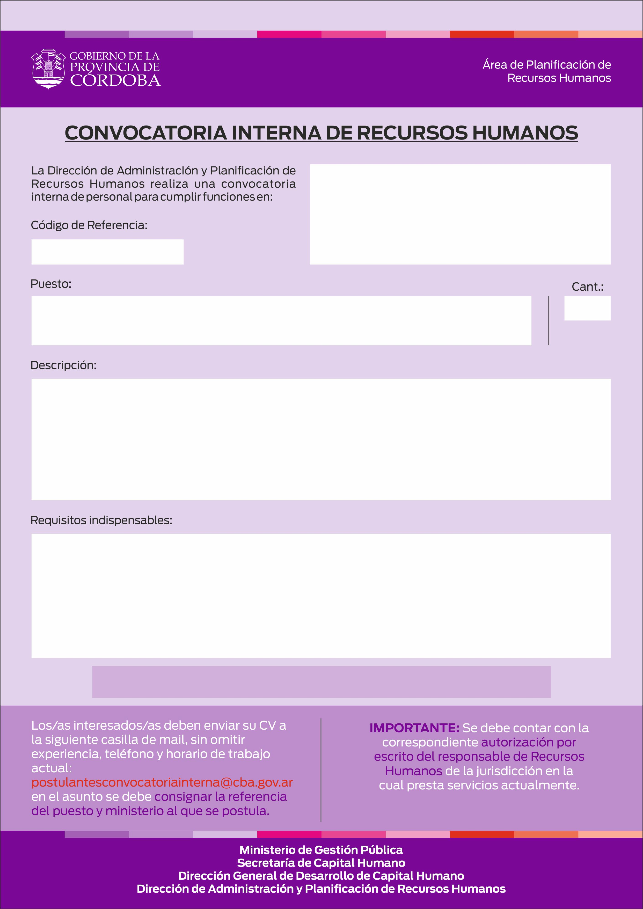
MINISTERIO DE GESTIÓN PÚBLICA
SECRETARIA DE CAPITAL HUMANO
DIRECCIÓN DE JURISDICCIÓN DE CAPACITACIÓN
120060

ADMINISTRATIVO GESTOR DE CURSOS MODALIDAD A DISTANCIA
1
- Receptar inscripciones a los cursos.
- Realizar el seguimiento de alumnos y la gestión de certificados.
- Tabular resultados de encuestas de satisfacción.
- Efectuar atención telefónica.

Nivel de formación: Secundario (finalizado).
Situación de revista: Pertenecer a Planta Permanente del Escalafón General. Pueden postularse Contratados.
Experiencia requerida: Conocimientos básicos de Word, Excel y correo electrónico.
Horario de trabajo: Turno intermedio (de 12 hs a 18 hs).
Competencias requeridas: Orientación al ciudadano/ Proactividad/ Relaciones interpersonales/ Atención y concentración/ Método y orden de trabajo/Habilidades de comunicación.

CIERRE DE CONVOCATORIA: 14 de Febrero de 2014

